ASSUNTO:. REITERO A INDICAÇÃO 179/2018 QUE SOLICITAVA ESTUDOS PARA IMPLEMENTAR MÃO ÚNICA DE VIA NA RUA ARGENTINA, NA VILA DIAS.

DESPACHO:.

SALA DAS SESSÕES ____/____/_____

PRESIDENTE DA MESA

REQUERIMENTO Nº , DE 2018

SENHOR PRESIDENTE,
SENHORES VEREADORES,

Considerando que, o problema ainda não foi solucionado e que os moradores cobraram este gabinete quanto a sua resolução.

REQUEIRO a mesa, após ouvir o douto plenário que oficie o Exmo. Sr. Prefeito Carlos Nelson Bueno juntamente a secretaria competente reiterando a indicação 179/2018 que solicitava estudos para implementar mão única de via na Rua Argentina, na Vila Dias.

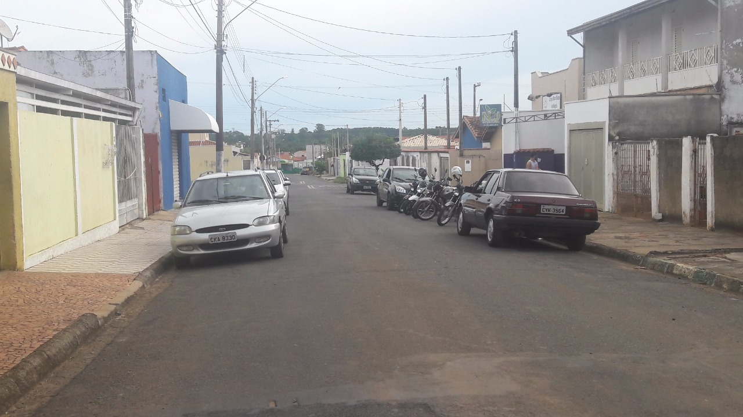

SALA DAS SESSÕES “VEREADOR SANTO RÓTOLLI”, aos 08 de agosto de 2018.

VEREADOR LUIS ROBERTO TAVARES

